LEY DE ACCESO A LA INFORMACIÓN PÚBLICA
DECRETO 57-2008

Actualiza: Dirección Administrativa
Responsable: Carlos Enrique Calderón Hernández
Puesto: Encargado de Acceso a la Información Pública
Fecha: 12/11/2025
Base Legal:
Artículo 10 – Información Pública de Oficio
Numeral 16 – La información relacionada a los contratos, licencias o concesiones para el usufructo o explotación de bienes del Estado
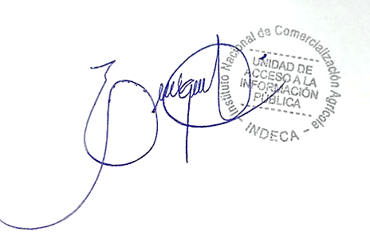

Guatemala, octubre de 2025

Aviso Importante

El INDECA no realizó contratos, ni concedió licencias o concesiones sobre sus bienes durante el mes de octubre de 2025.

